Сотрудник, был принят на работу в 2010, в документе приема была указана территория
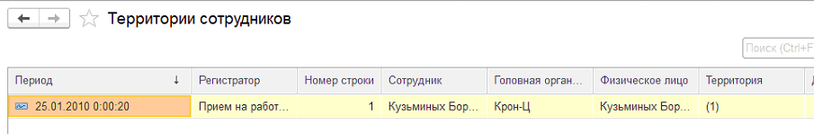
У сотрудника назначена плановая премия
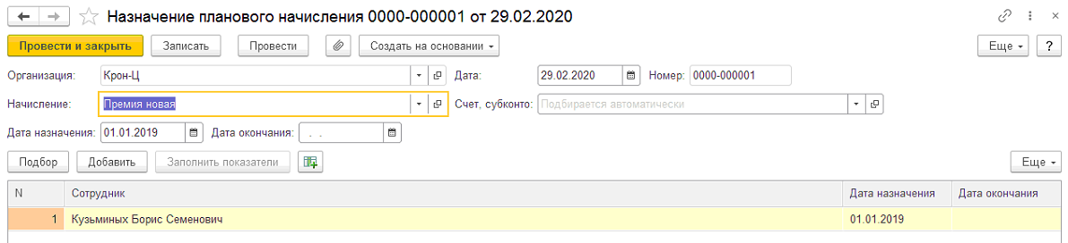
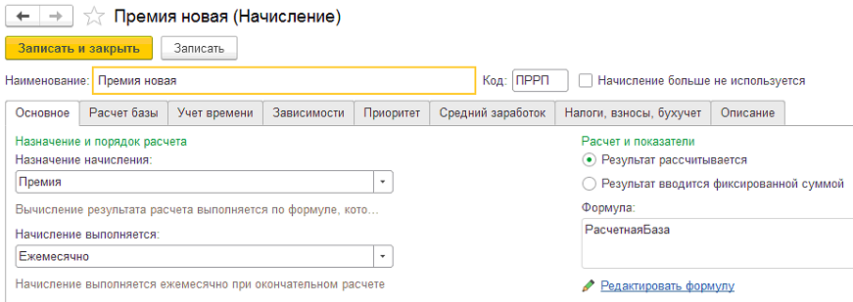
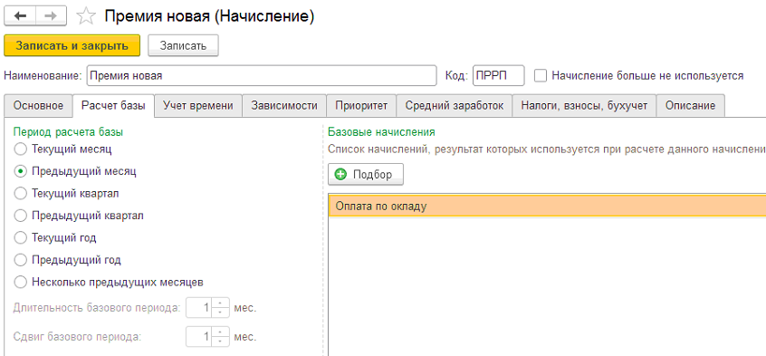

Начисляем зарплату за декабрь 2019
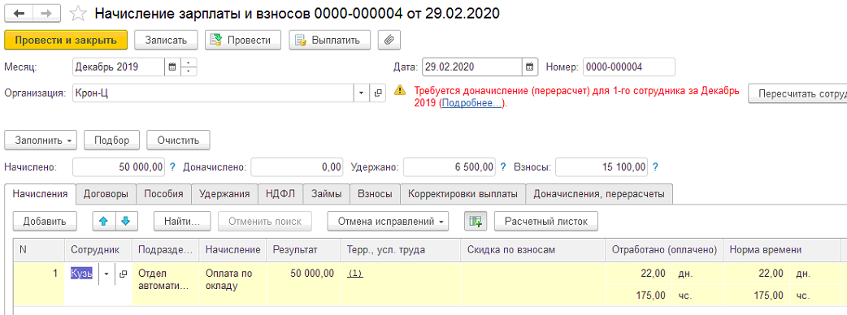
В январе сотрудник уходит в отпуск
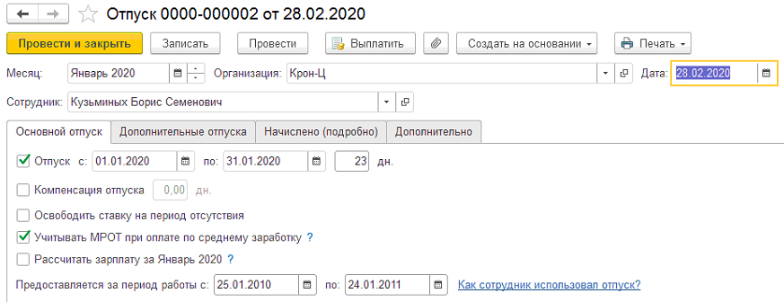
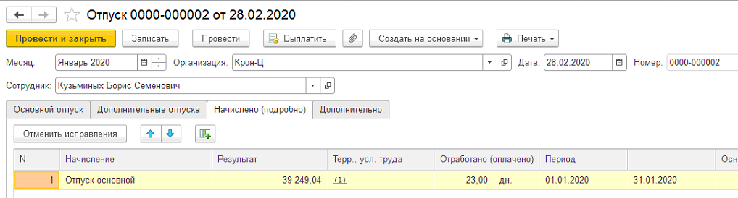
Начисляем зарплату за январь
